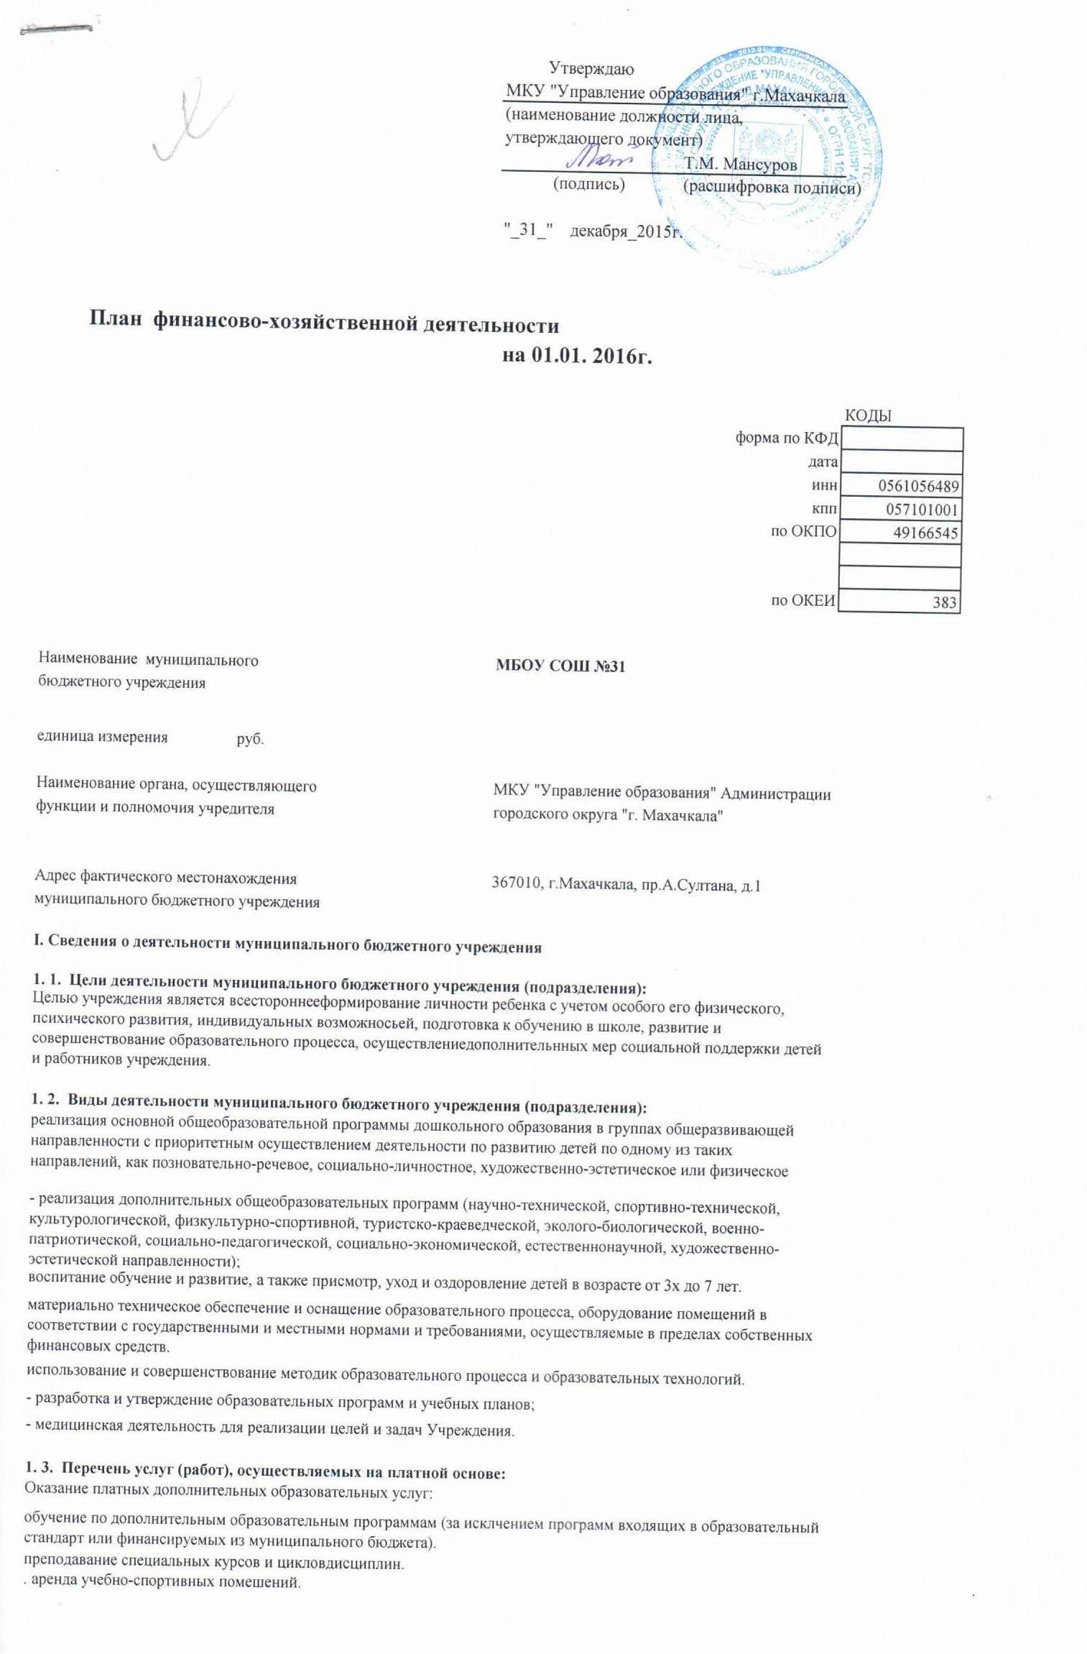

 | II. Показатели финансового состояния учреждения
 | Наименование показателя |  | Сумма
I. Нефинасовые активы, всего: |  |  | 62 782 793,97
из них:
1.1. Общая балансовая стоимость недвижимого муниципального имущества, всего |  |  | 51 482 241,72
в том числе:
1.1.1. Стоимость имущества, закрепленного собственником имущества за муниципальным |  |  | 51 482 241,72
бюджетным учреждением на праве оперативного управления
1.1.2. Стоимость имущества, приобретенного муниципальным бюджетным
учреждением (подразделением) за счетвы деленных собственником имущества
учреждения средств
1.1.3. Стоимость имущества, приобретенного муниципальным бюджетным
учреждением (подразделением) за счетвы доходов, полученных от платной и иной
приносящей доход деятельности
1.1.4. Остаточная стоимость недвижимого муниципального имущества |  |  | 9 349 895,88
1.2. Общая балансовая стоимость движимого муниципального имущества, всего
в том числе:
1.2.1. Общая балансовая стоимость особо ценного движимого имущества |  |  | 969 130,28
1.2.2. Остаточная стоимость особо ценного движимого имущества |  |  | 814 911,00
II. Финансовые активы, всего |  |  | 95 776,05
из них:
2.1. Дебиторская задолженность по доходам, полученным за счет средств
местного бюджета
2.2. Дебиторская задолженность по выданным авансам, полученным за счет средств
федерального бюджета всего:
в том числе:
2.2.1. по выданным авансам на услуги связи
2.2.2. по выданным авансам на транспортные услуги
2.2.3. по выданным авансам на коммунальные услуги
2.2.4. по выданным авансам на услуги по содержанию имущества
2.2.5. по выданным авансам на прочие услуги
2.2.6. по выданным авансам на приобретение основных средств
2.2.7. по выданным авансам на приобретение нематериальных активов
2.2.8. по выданным авансам на приобретение непроизведенных активов
2.2.9. по выданным авансам на приобретение материальных запасов
2.2.10. по выданным авансам на прочие расходы
III. Обязательства, всего
из них:
3. 1. Просроченная кредиторская задолженность
3. 2. Кредиторская задолженность по расчетам с поставщиками за счет средств |  |  | 3 265 865,12
федерального бюджета, всего
в том числе:
3.2.1. по начислением на выплаты по оплате труда |  |  | 506 779,00
3.2.2. по оплате услуги связи |  |  | 846,68
3.2.3. по оплате транспортные услуги
3.2.4. по оплате коммунальные услуги |  |  | 1 016 066,32
3.2.5. по оплате услуги по содержанию имущества |  |  | 273 385,78
3.2.6. по опалате прочие услуги |  |  | 171 576,00
3.2.7. по приобретение основных средств
3.2.8. по приобретение нематериальных активов
3.2.9. по приобретение непроизведенных активов
3.2.10. по приобретение материальных запасов
3.2.11. по оплате прочие расходы |  |  | 62 885,52
3.2.12. по платежам в бюджет |  |  | 220 155,00
3.2.13. по прочим расчетам с кредиторами |  |  | 1 014 170,82
III. Показатели по поступлениям и выплатам учреждения
Наименование | Код по бюджетной | всего | В том числе
показателя | классификации |  | операция по счетам
 | операции сектора |  | открытым в кредитных
 | государственного |  | организациях в
 | управления |  | иностранной валюте
Планируемый остаток |  | 95 776,05
средств на начало
планируемого года
Поступление, всего: |  | 33 412 499,86
в том числе:
внебюджет |  | 123 299,86
Субсидии на выполнение |  | 33 081 200,00
государственного
задания
Субсидии на погашение кредиторской задолженности |  | 208 000,00
Бюджетные инвестиции
Поступления от оказания
государственным
бюджетным учреждением
(подразделением)
услуг (выполнения
рабрт), предоставление
которых для физических
и юридических лиц
осуществляется на
плптной основе, всего
в том числе:
Услуга № 1
Услуга № 2
Поступления от иной |  | 123 299,86
приносящий доход
деятельности, всего
в том числе:
Поступление от реализации
ценных бумаг
Планируемый остаток
средств на конец
планируемого года
Выплаты, всего | 900 | 33 508 275,91
в том числе:
Оплата труда и | 110 | 29 777 675,91
начисления на выплаты
по оплате труда, всего
из них
Заработная плата | 111 | 22 864 000,00
Прочие выплаты
Начисления на выплаты | 119 | 6 913 675,91
по оплате труда
Оплата работ, услуг всего | 240 | 2 379 800,00
из них
Услуги связи | 244 | 4 400,00
Транспортные услуги | 244
Коммунальные услуги | 244 | 1 180 600,00
Погашение кредиторской задолженности (Коммунальные услуги) | 244 | 208 000,00
Арендная плата за | 244
пользование имуществом
Рабаты, услуги по | 244 | 225 800,00
содержанию имущества
Прочие работы, услуги | 244 | 365 000,00
внебюджет |  | 216 000,00
Увеличение стоимости | 244
основных средств
Увеличение стоимости | 244 | 180 000,00
матероиальных запасов
Безвозмездные
перечисления
государственным и
муниципальным
организациям
Социальное
обеспечение, всего
из них
Пособия по социальной
помощи насилению
Пенсии, пособия,
выплачиваемые
организациями сектора
государственного
управления
Прочие расходы | 850 | 1 350 800,00
Прочие расходы(земельный налог .налог на имущество) | 851 | 1 326 800,00
Прочие расходы (налог на негативное воздействие, госпошлина) | 852 | 24 000,00
из них
Увеличение стоимости
нематериальных активов
Увеличение стоимости
непроизводственных
активов
Увеличение стоимости
матероиальных запасов
Поступление финансовых
активов, всего
из них
Увеличение стоимости
ценных бумаг, кроме
акций и иных форм
участия в капитале
Увеличение стоимости
акций и иных форм
участия в капитале
Руководитель муниципального бюджетного
учреждения
 |  | Исламов И.М.
 | (подпись)
Главный бухгалтер муниципального
бюджетного учреждения |  | Хизриева К.Г.
 | (подпись)
Исполнитель | __________________ | Хизриева К.Г.
 | (подпись)

